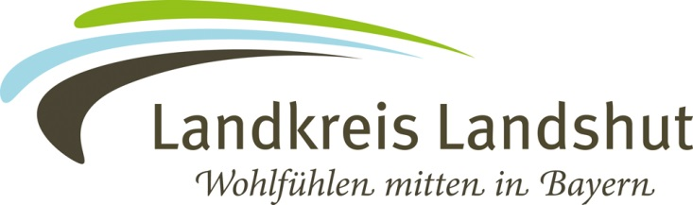

Medieninformation

Landshut, den 18. März 2024

Gemeinsam für Vielfalt: Talente entdecken, Stärken feiern
2. Aktionswoche Inklusion in der Region Landshut

Anlässlich des Europäischen Protesttags zur Gleichstellung von Menschen mit Behinderung, welcher sich am 5. Mai jährt, findet vom 3. bis 10. Mai 2024 zum zweiten Mal eine Aktionswoche Inklusion in der Region Landshut statt. Unter dem Motto „Gemeinsam für Vielfalt: Talente entdecken, Stärken feiern“ lädt das Netzwerk Inklusion, ein Zusammenschluss von Vereinen, Organisationen und Menschen mit Behinderung, dazu ein, an den vielfältigen Veranstaltungen und Aktionen teilzunehmen und sich für Inklusion stark zu machen.

Denn Menschen mit Behinderung stoßen oftmals in ihrem Alltag auf Barrieren und Benachteiligungen: Treppenstufen anstatt Rampen, fehlende barrierefreie Wohnungen, keine passenden Arbeitsplätze, Ausgrenzung oder Vorurteile.

Im Rahmen der Aktionswoche möchten die Veranstalter sowohl Menschen mit und ohne Behinderung zusammenbringen, zeigen, wie schön es ist, Dinge gemeinsam zu erleben. Als auch darüber ins Gespräch kommen, wie Akzeptanz geschaffen und bestehende Barrieren beseitigt werden könnten.

Das Programm der Aktionswoche reicht von inklusiven Sport- und Erlebnistag in der Alten Kaserne, über einen Vortrag zum Thema Post-Covid - eine neue Erkrankung bei Schülern, einem inklusiven MINT-Mittwoch bis hin zu einer Online-Lesung des deutschlandweit bekannten Inklusionsaktivisten Raul Krauthausen.

Die Eröffnung der Aktionswoche Inklusion findet am 3. Mai ab 17.30 Uhr in der Alten Kaserne statt. Auf dem Programm steht unter anderem ein Auftritt der Band „Rosa & Co“ der Lebenshilfe Landshut, ein Poesiebeitrag in Deutscher Gebärdensprache und eine Inklusionsdisco mit einem DJ-Team der Lebensgemeinschaft Höhenberg.

Als Schirmpaten für die Aktionswoche konnte der Behindertenradsportler und Paralympics-Teilnehmer Erich Winkler gewonnen werden, der sich schon viele Jahre für eine gleichberechtigte und selbstbestimmte Teilhabe von Menschen mit Behinderung in der Gesellschaft stark macht. Hinzu kommt der Journalist Matthias Keck, der seit einem Unfall im vergangenen Jahr einen Rollstuhl nutzt und sich dadurch aufgrund eigener Erfahrungen im privaten wie auch im beruflichen Bereich mit dem Thema Inklusion auseinandersetzt.

Hintergrund zum Aktionstag
Seit nunmehr 30 Jahren sensibilisiert der Europäische Aktions- und Protesttag für die Lebenssituation von Menschen mit Behinderung, legt Barrieren offen und steht im Zeichen der gleichberechtigten gesellschaftlichen Teilhabe. Die Interessenvertretung Selbstbestimmt Leben in Deutschland (ISL) hatte ihn 1992 initiiert und vor dem Hintergrund der Botschaft „Ein eigenes Europa für alle Menschen“ auf den Europatag gelegt.

Informationen zu den Aktionstagen sowie das Veranstaltungsprogramm sind zu finden unter www.inklusive-region-landshut.de

